Presseinformation
Höhr-Grenzhausen, März 2018

Technische Keramik von FGK
(Halle 5 / Stand A16)

Das FGK versteht sich als ein kompetenter Partner, der dank einer jüngst optimierten Infrastruktur und eines hervorragend ausgebildeten Teams auf einen langjährigen Erfahrungsschatz im gesamten Bereich der Keramik zurückgreifen kann. Unterteilt in die F&E-Bereiche Technische Keramik, Leuchtstoffe und Optokeramik, Silikatkeramik, sowie Rohstoffe und Industrieminerale, kann nahezu die gesamte Prozesskette, die es zur Entwicklung und Herstellung einer Keramik bedarf, unter einem Dach abgebildet werden. Daneben betreibt das FGK ein hausinternes akkreditiertes Prüflabor, das auch die Aktivitäten der Projektpartner und Kunden begleiten kann.

Technische Keramik
Wir unterstützen Sie bei der Entwicklung von Technischen Keramiken für anspruchsvolle Anwendungsgebiete. Die Ansprüche an die Qualität der Werkstoffe sind dabei enorm. Unser breites Spektrum an Wissen und Erfahrung deckt sowohl oxidische und nichtoxidische Werkstoffsysteme, als auch neuartige keramische Verbundwerkstoffe ab. Wir setzen uns für die Realisierung Ihrer Innovation ein. Die verfahrenstechnische Ausrichtung des Institutes bildet die dabei Grundlage für eine zielgerichtete und kompetente Bearbeitung hochtechnologischer Aufgabenstellungen.

Leuchtstoffe und Optokeramik
Transparente und lumineszierende Keramiken für optische Anwendungen müssen höchsten Qualitätsanforderungen gerecht werden. Wir entwickeln spezielle optische Keramiken für innovative Technologiegebiete. Darüber hinaus befassen wir uns auch mit der Entwicklung von keramischen Komponenten für photokatalytische Anwendungen.
Unser Know-how im Bereich der Optokeramiken und photokatalytisch aktiven Komponenten ermöglicht uns die präzise Einstellung der optimalen Produkteigenschaften. Entsprechend Ihrer Ziele und Anforderungen ermitteln wir für Sie die optimalen Parameter entlang der keramischen Prozesskette.

Silikatkeramik
Wir engagieren uns mit Kompetenz und umfassenden technischen Ressourcen für Ihre Fragestellungen. Von der Rohstoffevaluation über die Verfahrenstechnik bis hin zur Prozessoptimierung – wir beraten Sie gerne im Bereich Silikatkeramik. Dabei kommt Ihnen insbesondere unser enger Kontakt zur keramischen Industrie sowie deren Verbänden zu Gute. Gerne unterstützen wir Sie auch als Partner in Entwicklungsprojekten.

Rohstoffe und Industrieminerale
Die Auswahl der richtigen Rohstoffe und die Entwicklung passender Rohstoffkonzepte sind der Schlüssel für eine hohe Stabilität im keramischen Fertigungsprozess und somit auch für qualitativ hochwertige Endprodukte. Industrieminerale werden direkt, ohne Stoffumwandlung, eingesetzt und werden daher auch unter der Bezeichnung natürliche Rohstoffe zusammengefasst. Dabei beschäftigen wir uns sowohl mit natürlichen, als auch mit synthetisch hergestellten Rohstoffen.

(2819 Zeichen)

Abbildungen
(FGK_1_2018-3.tif)
Mögliche Produktbeispiele an Hochleistungskeramiken, wie sie am FGK optimiert und entwickelt werden können

(FGK_2_2018-3.tif)
Dicht gesinterte, defektfreie und damit hochtransparente Keramik aus hochbrechendem Yttrium-Aluminium-Granat (YAG)

Pressekontakt
FGK, Dr. Jan Werner, jan.werner@fgk-keramik.de
CERAMIC APPLICATIONS, Karin Scharrer, k.scharrer@goeller-verlag.de

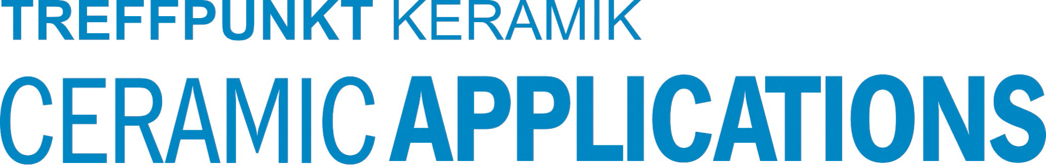
Hannover Messe, Halle 5, Stand A16

